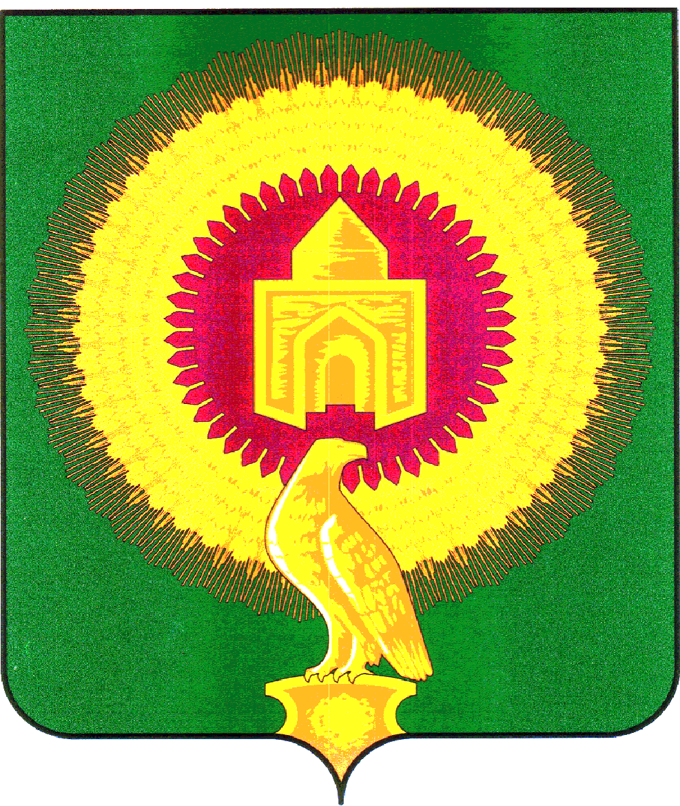
АДМИНИСТРАЦИЯ
ВАРНЕНСКОГО МУНИЦИПАЛЬНОГО РАЙОНА
ЧЕЛЯБИНСКОЙ ОБЛАСТИ

ПОСТАНОВЛЕНИЕ

от 15.06.2022 г. № 350
с. Варна

Об утверждении состава комиссии по соблюдению требований к служебному поведению муниципальных служащих Варненского муниципального района Челябинской области и урегулированию конфликта интересов в новой редакции

В целях реализации Федерального закона от 25.12.2008 года № 273-ФЗ «О противодействии коррупции»
администрация Варненского муниципального района Челябинской области ПОСТАНОВЛЯЕТ:
1. Утвердить состав комиссии по соблюдению требований к служебному поведению муниципальных служащих Варненского муниципального района Челябинской области и урегулированию конфликта интересов в новой редакции (Приложение).
2. Постановления администрации Варненского муниципального района Челябинской области от 27.03.2020 г. № 161, от 14.12.2020 г. № 669, от 23.07.2021 г. № 435, от 12.01.2022 г. № 08
признать утратившими силу.
3. Опубликовать настоящее постановление на официальном сайте администрации Варненского муниципального района Челябинской области.

Глава
Варненского муниципального района
Челябинской области К.Ю. Моисеев

Приложение
к постановлению администрации
Варненского муниципального района
Челябинской области
от 15.06.2022 г. № 350

Состав комиссии
по соблюдению требований к служебному поведению муниципальных служащих Варненского муниципального района Челябинской области
и урегулированию конфликта интересов

Парфенов Е.А. | - первый заместитель главы Варненского муниципального района Челябинской области, председатель комиссии
Маклаков А.В. | - управляющий делами администрации Варненского муниципального района Челябинской области, заместитель председателя комиссии
Демьяновская О.Ю. | - начальник отдела муниципальной службы и кадров администрации Варненского муниципального района Челябинской области, секретарь комиссии
Члены комиссии
Кормилицын А.А. | - председатель Собрания депутатов Варненского муниципального района Челябинской области (по согласованию)
Утицких Т.В. | - начальник юридического отдела администрации Варненского муниципального района Челябинской области
Ловчикова Т.М. | - руководитель Общественной приемной Губернатора Челябинской области в Варненском районе
Чернакова Г.Г. | - председатель Совета ветеранов Варненского района, член Общественного совета Варненского района
 | - представитель подразделения, где муниципальный служащий, в отношении которого рассматривается вопрос об урегулировании конфликта интересов, замещает должность
 | - должностное лицо кадровой службы, ответственное за работу по профилактике коррупционных и иных правонарушений соответствующего отраслевого органа администрации Варненского муниципального района Челябинской области

